كيف ىسيبدو العالم ما بعد أزمة تفشي (كوفيد-19)؟
يقول ما شياو لين، الخبير الصيني في الشؤون الدولية: "فيروس كورونا أشبه بحرب عاليمة بلا دخان". ومع استمرار تداعيات تفشي (كوفيد-19)، والذي كانت أولى نتائجه أزمة صحية عصفت بمعظم الدول التي عانت من التفشي السريع لهذا الفيروس، بسببب إزدياد أعداد المصابين بوتيرةٍ متسارعة. غير أنّ هذه الأزمة المفاجئة والمستجدّة، لم تضع القطاع الصحي في هذا التحدّي وحسب، وإنّما أرخت بظلالها على القطاع الاقتصادي العالمي، بالإضافة الى التجارة الدولية، وحرية التنقّل بين الدول ككّل، وضمن نطاق الدولة الواحدة، وصولًا الى تقييد حرية التنقل في الأحياء الداخلية لهذه الدول. وبناءً عليه تسعى العديد من المنظمات الدولية كالأمم المتحدة، ومنظمة الصحة العالمية، وصندوق النقد الدولي، وغيرها الكثير من المنظمات، إلى العمل الدؤوب والتصدّي لهذا الوباء الذي يواجه بشراسة المجتمع البشري. كذلك يسعى العديد من المحللون والمختصّون في عقد إجتماعات إلكترونية دورية لمناقشة الأوضاع التي سيؤول إليها العالم بعد إنتهاء أزمة (كوفيد-19)، والتغيّرات المصاحبة له.
إنّ الجميع يسأل اليوم، أين سنكون بعد ستة أشهر، سنة، عشر سنوات من الآن؟، كلّنا نسـأل هذا السؤال، ماذا يخبىء المستقبل لنا، ولأحبابنا، وأصدقائنا؟؟، ماذا سيحلّ بأعمالنا؟، كيف سنعاود الإلتحاق بوظائفنا؟ وبمدارسنا؟، وجامعاتنا؟. لقد أصاب هذا الفيروس التاجي بشدّة القطاع الإقتصادي، والقطاع التعليمي، كما أصاب البشر. ومع هذا علينا أنّ نستغلّ هذه الأزمة لإعادة إنتاج شيء أفضل وأكثر إنسانية، وأن لا ننزلق الى شيء أسوء ممّا نحن فيه الان، لأننّا إن أردنا بناء مستقبٍل عادٍل إجتماعيًا، وسليمًا بيئيًا، فنحن بحاجة الى نوع جديد من الخطط والأهداف الإقتصادية، والتربوية.
إقتصاديًا، دائمًا ما نرددّ بأنّ العولمة خلقت سوقًا دوليًا مزدهرًا، إذ تمّ إعتماد كتاب آدم سميث "ثروة الأمم" كمرجٍع لهذه الأعمال التجارية المعولمة، علمًا أن العولمة أدّت إلى ظهور نسيٍج متشابٍك من شبكات إنتاج ربطت الاقتصاد العالمي ببعضه البعض، وأصبحت أجزاء منتج واحد تُصنع في عشرات البلدان بشكل مشترك. وهذا بدوره أدّى الى إعتماد الدول على بعضها البعض، لأنّه لا يُمكن لأيّ دولة أن تُنتج كافة السلع والمكوّنات والأجزاء التي يحتاجها اقتصادها، وهكذا تمّ دمج الاقتصادات الوطنية في شبكة عالمية واسعة من الموردين. ونتيجًة لهذا الفيروس الذي نحن في صدد مواجهته الآن، تمّ رفعُ الستار عن هشاشة النظام المعولَم، الذي يفرض على هذه الدول، وهذه الشركات إعادة التفكير في هذه السياسّة العالميّة، من أجل مراعاة صحة وسلامة المواطنين التي أصبحت على المِحك بسبب العولمة. علمًا أن هذه الدول الان أصبحت مطالبة بالتركيز أكثر على الإهتمام بشؤونها الداخلية كما إهتمامها بشؤونها الخارجية وأكثر لبضع السنوات القادمة على الأقل. كما أنّه من المتوقع وفي المستقبل القريب أن ترتفع أصوات المناهضين للعولمة الذين وجدوا من خلال هذا الفيروس أدلّة جديدة تثبت وجهات نظرهم.
أما تربويًا، فعلينا أنّ نستثمر كامل مواردنا السمعية، والبصرية، والرقمية، من أجل تحويل العملية التعليميّة الجامدة الى عملية أكثر جذبًا، والتحوّل من أسلوب "الحفظ والتلقين" الى أسلوب "التفاعل والتحليل"، والعمل على تطوير برامج إبتكاريّة وبرامج دراسيّة، تتناسب وتداعيات الأزمة المستقبلية التي نعيشها، فضلًا عن مسارات وطرق تعليميّة جديدة للنهوض بالتعليم العالي، يُمكن أن نطورها عبر الإنترنت، والتعليم عن بُعد، والتركيز على الدورات التدريبية الإلكترونية التي تُساعد على إكساب الطالب مهارات القرن الحادي والعشرين، لا سيّما تلك المهارات التي أوصت بها "منظمة الشراكة من أجل مهارات القرن الحادي والعشرين"، وقد تمّ تقسيم هذه المهارات بحسب المنظمة على الشكل التالي:
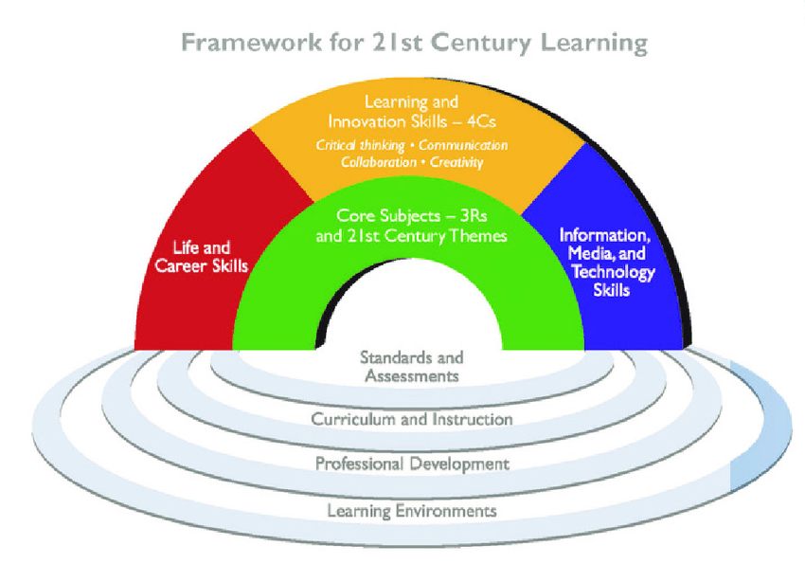

لقد أثّر هذا الوباء على كافة الجوانب الحياتية لدينا، لا سيّما الصحية، والتعليمية، والاجتماعية، والاقتصادية، والسياسية، والإنسانية. لذلك، علينا أن نستعد لمستقبٍل لم تتضح معالمُه بعد. وعليه، فلم يعد مُمكنًا ان تتطور البلدان خلف أبواب مُغلقة، كذلك، إنّ تفشي هكذا أوبئة أدت الى أزمات عالمية، أظهرت الحاجة الى الترابط والتعاون بين الدول لتخطيها. ولكي نستطيع بناء مجتمٍع مشترك للبشرية، علينا تعزيز التنسيق والتعاون بين الدول، وأصبح تحسين نظام الحوكمة العالمية مطلبًا لا مفرّ منه وحلاً وحيدًا، كما أننَا بحاجة ملحّة الى عولمة تعتمد على التعاون والشراكة ولا تعتمد على الهيمنة، عولمة نحدّد ما نريد منها، من خلال طرحنا للسؤال التالي: أيّ مستقبٍل نُريد أن نحيا؟

